NOMBRE DEL ALUMNO: LOURDES CAMASTA
AUTOR: MANUEL BENITEZ CARRASCO
PUBLICÓ FAMILIA: CAMASTA
GRADO: 6º

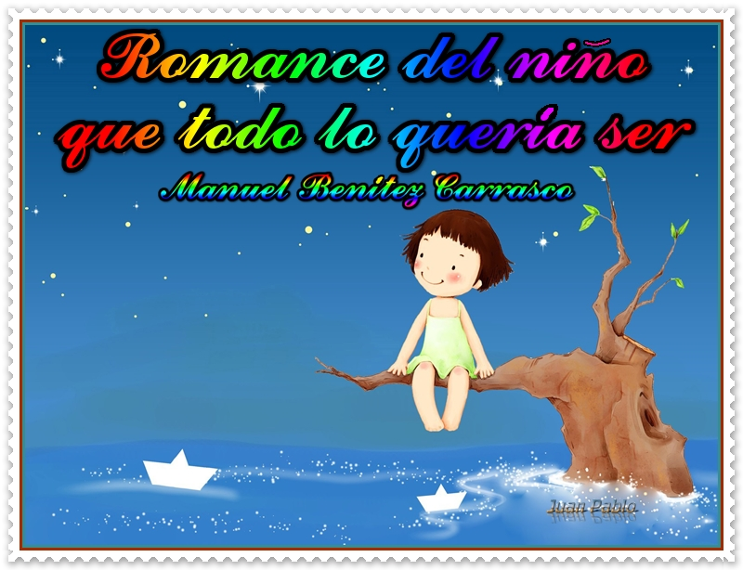
El niño quiso ser pez;
metió los pies en el río.
Estaba tan frío el río
que ya no quiso ser pez..
El niño quiso ser ave;
se asomó al balcón del aire.
Estaba tan alto el aire
que ya no quiso ser ave.
El niño quiso ser perro;
se puso a ladrar a un gato.
Le trató tan mal el gato
que ya no quiso ser perro.
El niño quiso ser hombre;
le estaban tan mal los años
que ya no quiso ser hombre.
y ya no quiso crecer,
no quería crecer el niño
se estaba tan bien de niño,
pero tuvo que crecer.
Y una tarde, al volver
a su placita de niño
el hombre quiso ser niño
pero ya no pudo ser.

